INSTITUTO DE SEGURIDAD Y SERVICIOS SOCIALES DE LOS TRABAJADORES DEL ESTADO

NOTA Aclaratoria al Acuerdo por el cual el Instituto de Seguridad y Servicios Sociales de los Trabajadores del Estado da a conocer la actualización del formato de solicitud de trámite de recuperación de préstamos personales de conformidad con el Decreto por el que se establece la Ventanilla Única Nacional para los Trámites e Información del Gobierno y de las Disposiciones Generales para la Implementación, Operación y Funcionamiento de la Ventanilla Única Nacional, publicados el 3 de febrero y 4 de junio de 2015, respectivamente.

Al margen un sello con el Escudo Nacional, que dice: Estados Unidos Mexicanos.- GOBIERNO DE MÉXICO.- Instituto de Seguridad y Servicios Sociales de los Trabajadores del Estado.
NOTA ACLARATORIA AL ACUERDO POR EL CUAL EL INSTITUTO DE SEGURIDAD Y SERVICIOS SOCIALES DE LOS TRABAJADORES DEL ESTADO DA A CONOCER LA ACTUALIZACIÓN DEL FORMATO DE SOLICITUD DE TRÁMITE DE RECUPERACIÓN DE PRÉSTAMOS PERSONALES DE CONFORMIDAD CON EL DECRETO POR EL QUE SE ESTABLECE LA VENTANILLA ÚNICA NACIONAL PARA LOS TRÁMITES E INFORMACIÓN DEL GOBIERNO Y DE LAS DISPOSICIONES GENERALES PARA LA IMPLEMENTACIÓN, OPERACIÓN Y FUNCIONAMIENTO DE LA VENTANILLA ÚNICA NACIONAL, PUBLICADOS EL DÍA 03 DE FEBRERO Y 04 DE JUNIO DE 2015.
Con fecha 11 de marzo de 2020, se publicó en el Diario Oficial de la Federación, el ACUERDO por el cual el Instituto de Seguridad y Servicios Sociales de los Trabajadores del Estado da a conocer la actualización del formato de solicitud de trámite de recuperación de préstamos personales de conformidad con el Decreto por el que se establece la Ventanilla Única Nacional para los Trámites e Información del Gobierno y de las Disposiciones Generales para la Implementación, Operación y Funcionamiento de la Ventanilla única Nacional, publicados el día 03 de febrero y 04 de junio de 2015, cuyo Artículo Primero señala lo siguiente:
ARTÍCULO PRIMERO.- Se da a conocer el formato actualizado al diseño estandarizado del trámite de Recuperación de Préstamos Personales del Instituto de Seguridad y Servicio Sociales de los Trabajadores del Estado, los cuales se incluyen como Anexo al acuerdo, y que se señala a continuación:
FORMATO | HOMOCLAVE | NOMBRE DEL TRÁMITE
Formato Único para Solicitud de Trámites de Recuperación de Préstamos Personales | ISSSTE-06-012-A  ISSSTE-06-012-B  ISSSTE-06-012-D  ISSSTE-06-012-E  ISSSTE-06-012-F | Solicitud de servicios afines de recuperación de préstamos personales.

En tal sentido se determina que el formato respectivo es parte del acuerdo de referencia, por lo que es necesario que se publique para su difusión.
TRANSITORIO
ÚNICO.- La presente Nota Aclaratoria entrará en vigor al día hábil siguiente de su publicación en el Diario Oficial de la Federación.
Ciudad de México, a 19 de marzo de 2020.- El Director General, Luis Antonio Ramírez Pineda.- Rúbrica.

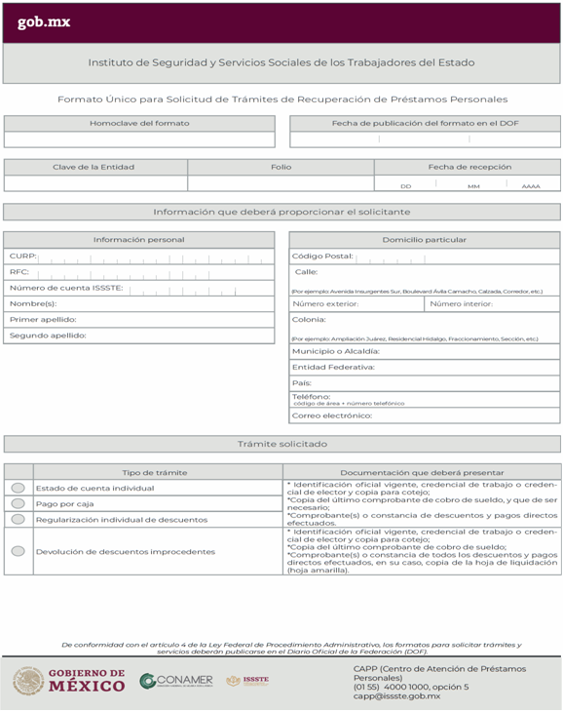

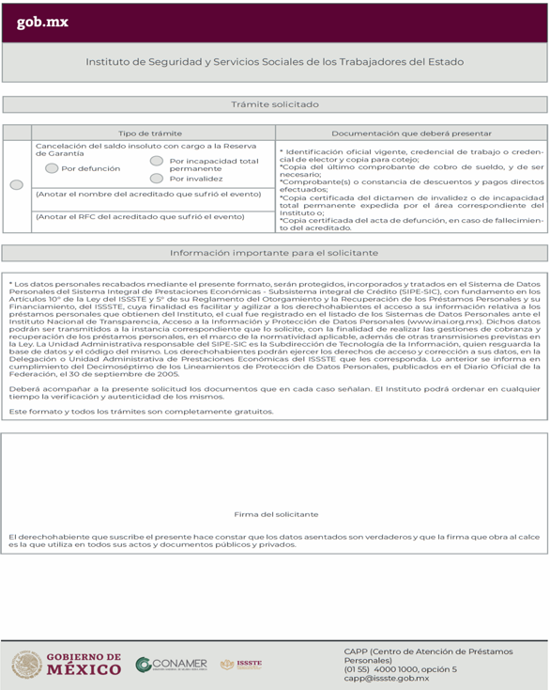

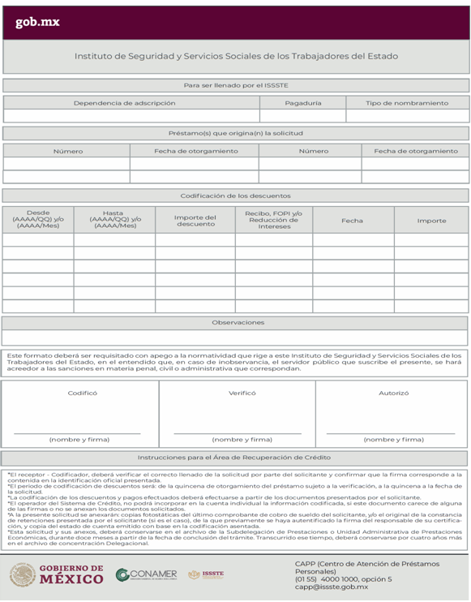

(R.- 494829)

